Pressemitteilung 02FF13
Aktuell Januar 2013
Fischer Elektro- und Beleuchtungstechnik GmbH gewinnt g+h Innovationspreis 2012
Text und Bilder unter www.pressearbeit.org
Fischer mehrfach ausgezeichnet
Kontakt und Informationen:
FISCHER Elektro- und
Beleuchtungstechnik GmbH
Wegenerstraße 3
D - 71063 Sindelfingen
Tel: +49 (7031) 6185-110
Fax: +49 (7031) 6185-445
eMail: ffischer@fischer-ebt.de
web: www.fischer-ebt.de
Die Fischer Elektro- und Beleuchtungstechnik GmbH aus Sindelfingen und Metzingen hat beim dritten g+h Innovationspreis 2012 den Sonderpreis gewonnen. Das Unternehmen ist damit für sein herausragendes Leistungsangebot und die Innovationskraft in allen Produktbereichen ausgezeichnet worden.
„Wir freuen uns über diesen Preis und betrachten es als Anerkennung unserer täglichen Anstrengungen, den Kunden das Beste und Neueste in der Elektro- und Beleuchtungstechnik liefern zu wollen“, betont Friedrich Fischer. Am 30. November 2012 wurde im Rahmen einer festlichen Veranstaltung im Kaisersaal des historischen Hotels Kaiserworth in Goslar zum dritten Mal der g+h Innovationspreis verliehen. Friedrich Fischer hat den Sonderpreis für sein herausragendes Leistungsangebot erhalten und zählt damit zur Spitzengruppe der deutschen Elektrofachbetriebe.

Innovationen fördern und belohnen
80 Elektrofachbetriebe in Deutschland und Österreich haben sich um den g+h Innovationspreis 2012 beworben. Der Preis wird seit 2008 im Zweijahresrhythmus von der Fachzeitschrift g+h Gebäudetechnik und Handwerk des Verlags Henrich Publikationen verliehen. Er soll dazu beitragen, Innovationen im Handwerk zu fördern. Kriterien für den Preis sind innovative und professionelle Konzepte in Betriebsorganisation, Marketing, Produktinnovation und Service. In fünf Bewertungsstufen wurden die Sieger ermittelt.
Der Sonderpreis ging dieses Mal an die Fischer Elektro- und Beleuchtungstechnik GmbH für ihre Innovationskraft über alle Produkte. Insbesondere die weltweit einzigartige Zertifizierung von Reinraumleuchten, die deren spezielle Tauglichkeit für den Einsatz in Reinräumen in der Pharma-, Lebensmittel- und Chipindustrie bestätigt, hat die Jury überzeugt. Fischer hat in diesem Bereich echte Pionierarbeit geleistet.

Reinraumzertifizierung weltweit einzigartig
So verwendet Fischer weltweit als erster Hersteller besondere, antibakterielle Dicht- und Klebstoffe, ausgasungsfreie und chemisch beständige Pulverlacke sowie siliconfreie Materialien. Die Produkte und Materialien erhielten bei der Prüfung durch das Fraunhofer Institut allesamt Bestnoten. Schließlich wurde die Konformität der Beleuchtungssysteme zu den Regelwerken EHEDG und GMP bestätigt. Mit den Reinraumzertifikaten des weltweit renommierten Fraunhofer Instituts kann Fischer seinen Kunden größtmögliche Sicherheit hinsichtlich der Reinraumtauglichkeit seiner Leuchten bieten.

Wirtschaftsminister Rösler als Schirmherr
Nur wenige Tage später wurde der Handwerksbetrieb aus Sindelfingen darüber hinaus für „ELMAR – der Markenpreis der Elektrobranche“ nominiert. Am 4. Dezember hat die Initiative „Elektromarken. Starke Partner.“, ein Zusammenschluss von 17 namhaften deutschen Markenherstellern von Elektroinstallationsmaterial in Frankfurt die besten Handwerksbetriebe ausgezeichnet. Fischer gehörte zu den zwölf nominierten Betrieben. Nominiert und ausgezeichnet werden Handwerksbetriebe, die sich durch besonders markenbewusstes Handeln profiliert haben. Die Schirmherrschaft trug Bundeswirtschaftsminister Philipp Rösler.
375 Wörter, 3.102 Zeichen
Bei Abdruck bitte zwei Belegexemplare an SUXES
Text und Bilder auch unter www.pressearbeit.org
((Firmeninfo zu Fischer Elektro- und Beleuchtungstechnik))

Familienunternehmen mit großer Innovationskraft
Die 1981 gegründete Fischer Elektro- und Beleuchtungstechnik GmbH ist spezialisiert auf Beleuchtungssysteme für Reinräume, Elektroinstallationen, KNX-Projekte, Visualisierung, passive und aktive Netzwerktechnik, Videoüberwachung sowie auf Komplettleistungen und Energieeffizienz für allgemeine Beleuchtungsaufgaben. Das Familienunternehmen bietet qualitativ hochwertige und zertifizierte Dienstleistungen für Industrie, Gewerbe, Handel sowie private und öffentliche Institutionen. Die Schwaben verstehen sich als Fullservice-Dienstleister wenn es um anspruchsvolle Elektro- und Beleuchtungstechnik geht und bieten Komplettlösungen von der Planung von Anlagen über die technische Ausführung bis hin zum kontinuierlichen Service.

Bilderverzeichnis Fischer Elektro- und Beleuchtungstechnik
Mit 2 Klicks zu Text und Bild unter www.pressearbeit.org.
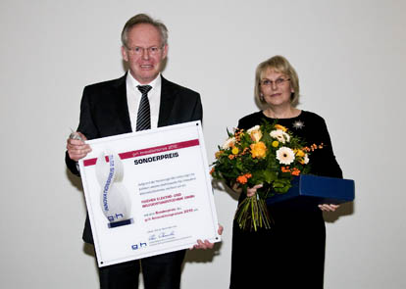  Bild Nr. 02-01 FF_FischerSonderpreis.jpg  Sie freuen sich über den Sonderpreis des g+h Innovationspreises 2012: Friedrich Fischer und Gabriele Fischer von der Fischer Elektro- und Beleuchtungstechnik GmbH. | 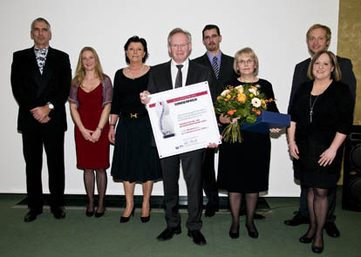  Bild Nr. 02-02 FF_TeamSonderpreis.jpg  Die Sonderpreisträger des g+h Innovationspreises 2012 sowie das g+h Team (v.l.n.r.): Elmo Schwandke, Karola Osterloher, Sabine Langer, Friedrich Fischer, Martin Brey, Gabriele Fischer, Holger Dirks und Stefanie Hölz.

